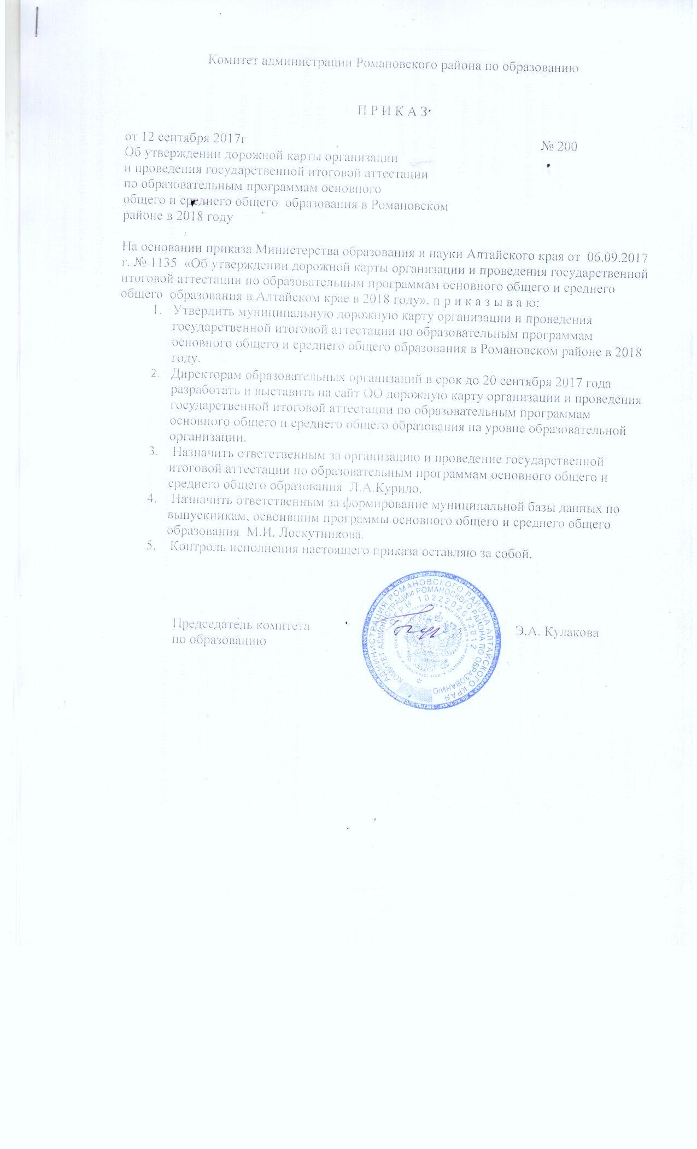

Приложение
к приказу комитета администрации
Романовского района по образованию
от «12» сентября 2017 г. № 200

Дорожная карта
организации и проведения государственной итоговой аттестации по образовательным программам основного
общего и среднего общего образования в Романовском районе в 2018 году.
№ п/п | Наименование мероприятия | Сроки | Ответственный | Ожидаемый результат
- Анализ проведения ГИА-9 и ГИА-11 в 2016 году
1.1 | Формирование аналитических материалов по итогам ГИА 2017 года (результаты ЕГЭ и ОГЭ в разрезе школ) | Июль 2017 | Курило Л.А. | Сравнительный анализ для предметников и руководителей ОО
1.2 | Рассмотрение итогов ГИА-9 и ГИА-11 на районной августовской педагогической конференции «Развитие системы образования Романовского района в контексте основных стратегических ориентиров: достижения, проблемы, перспективы» | Август 2017 | Кулакова Э.А.  Курило Л.А. | Рассмотрение результатов, определение задач на 2018 год
1.3 | Проведение совещания с руководителями ОО «Итоги государственной итоговой аттестации в 2017 году в Романовском районе» | Сентябрь 2017 | Курило Л.А. | Рассмотрение результатов, определение задач на 2018 год
1.4 | Рассмотрение итогов ГИА-9 и ГИА-11 на методических объединениях учителей-предметников | Август 2017 | Костенко Т.С. | Рассмотрение результатов, определение задач на 2018 год
- Меры по повышению качества преподавания учебных предметов
2.1. | Разработка плана-графика курсов повышения квалификации для учителей по общеобразовательным предметам, по которым проводится ГИА и повышение квалификации учителей по программам, выстроенным с учётом выявленных проблем в качестве подготовки учащихся по предметам ГИА. | В соответствии с краевым графиком | Костенко Т.С. | График мероприятий по повышению квалификации для учителей
2.2 | Организация работы с обучающимися, которые не прошли ГИА в основные сроки (консультации). Подготовка их к пересдаче. | Август – сентябрь 2017 | Руководители ОО  Курило Л.А. | Проведение дополнительного этапа  в сентябре 2017
2.3 | Участие учителей-предметников выпускных классов в вебинарах | В соответствии с краевым графиком | Радченко С.А.  Курило Л.А. | Устранение выявленных дефицитов в преподавании конкретных предметов
2.4 | Трансляции эффективных педагогических практик:  Круглые столы по обмену опытом подготовки учащихся к ОГЭ и ЕГЭ (по предметам);  Методические семинары, семинары-практикумы | В течение года | Костенко Т.С. | Распространение лучшего педагогического опыта качественного преподавания предметов
3.Нормативно-правовое обеспечение
3.1. | Подготовка нормативных правовых актов комитета администрации Романовского района по образованию в соответствии с действующим законодательством по организации и проведению: | В течение года | Кулакова Э.А.  Курило Л.А. | Нормативные правовые акты
3.1.1. | ГИА-9  - утверждение персонального списка лиц, привлекаемых к проведению ГИА-9 (руководителя ППЭ, технического специалиста, ассистентов, организаторов);  - утверждение ППЭ;  - приказ о проведении государственного выпускного экзамена для обучающихся, освоивших программы основного общего образования;  - приказ о сроках и местах регистрации на прохождение ГИА-9  - приказ о проведении дополнительного сентябрьского периода проведения ГИА-9; | Апрель 2018  Ноябрь 2017  Август 2018 | Курило Л.А. | Утвержденные нормативные правовые акты
3.1.2. | ГИА-11:  - утверждение персонального списка лиц, привлекаемых к проведению ГИА-11 (руководителя ППЭ, технического специалиста, ассистентов, организаторов);  - утверждение ППЭ;  - приказ о проведении ГИА-11 в досрочный и дополнительный периоды;  Приказ о сроках и местах подачи регистрации на прохождение государственной итоговой аттестации по образовательным программам ГИА-11;  - приказ об утверждении мест регистрации на сдачу итогового сочинения (изложения); | Апрель 2018  Май 2018  Январь 2018  Ноябрь 2017  Ноябрь 2017 | Курило Л.А.
- Финансовое обеспечение ГИА-9 и ГИА-11
4.1. | Внести предложение на рассмотрение Совета депутатов «О бюджете Романовского района на 2018 год» в части:  - организации доставки экзаменационных материалов членами ГЭК;  -организация подвоза выпускников в ППЭ;  -организация подвоза организаторов в ППЭ;  - приобретение расходных материалов. | Октябрь 2017 | Кулакова Э.А.  Губарь Н.А.  Курило Л.А. | Пакет предложений в проект бюджета
4.2. | Заключение договоров с физическими лицами, привлекаемыми к выполнению работ, связанных с организацией и проведением ГИА-9 и ГИА-11 | В период проведения ГИА-9 и ГИА-11 | Кригер А.А. | Заключённые договоры
- Обучение лиц, привлекаемых к проведению ГИА
5.1. | Участие в серии вебинаров лиц, ответственных за проведение ГИА-9 и ГИА-11 в Романовском районе:  - о подготовке и проведении итогового сочинения (изложения) в Романовском районе;  - о подготовке к проведению досрочного этапа ГИА в Романовском районе;  - особенности проведения ГИА в 2018 году;  - технологическое обеспечение проведения ГИА в 2018 году;  - о соблюдении законодательства при проведении ГИА в 2018 году. | Ноябрь 2017  Декабрь 2017  Февраль 2018  Февраль 2018  Март 2018 | Курило Л.А.  Лоскутников М.И. | Заявки на участие в вебинарах
5.2 | Обучение с последующим тестированием для проведения  ГИА-9:  - организаторов ППЭ  ГИА – 11  - организаторов ППЭ | Январь-апрель 2018 | Курило Л.А.,  Руководители ОО | Сертификат об обучении
5.3. | Организация и проведение инструктажей о порядке проведения ГИА-9, ГИА-11 с лицами, привлекаемыми к проведению ГИА-9, ГИА-11 | Для ГИА-9: апрель, май 2018, для ГИА-11: февраль-май 2018 | Шадринцева О.В.  Курило Л.А., | Отметки в журнале инструктажа
- Организационное сопровождение ГИА-9 и ГИА-11
6.1. | Сбор предварительной информации о планируемом количестве участников ГИА-9, ГИА-11 в 2018 году из числа:  - выпускников ОО текущего года;  - обучающихся и выпускников СПО;  - выпускников прошлых лет;  Лиц с ограниченными возможностями здоровья, инвалидов и детей-инвалидов | до 1 декабря 2017 | Курило Л.А.,  Лоскутников М.И. | Информация о количестве участников
6.2. | Формирование сведений в региональной информационной системе обеспечения проведения ГИА-9, ГИА-11 в соответствие со сроками, установленными постановлением Правительства Российской Федерации от 31 августа 2013 года № 755:  - списка ППЭ;  - аудиторий ППЭ;  - членов ГЭК;  - руководителей ППЭ;  - организаторов ППЭ;  - технических специалистов ППЭ. | В соответствии с Порядком проведения ГИА-9 и ГИА-11, графиком ФЦТ | Курило Л.А.,  Лоскутников М.И. | Своевременно сформированные сведения в РИС
6.3. | Организация и проведение итогового сочинения (изложения):  - обучение экспертов по оцениванию итогового сочинения (изложения);  - организация и проведение повторного итогового сочинения (изложения) в дополнительные сроки для обучающихся, получивших неудовлетворительный результат | Ноябрь 2017  Февраль, май 2018 |  | Проведение итогового сочинения (изложения) без нарушения принятого Порядка
6.4. | Проверка готовности систем видеонаблюдения в ППЭ | Март 2018 | Лоскутников М.И., Шевченко С.Н. | Акт готовности
6.5. | Создание условий в ППЭ для выпускников с ограниченными возможностями здоровья (далее – с ОВЗ):  - организация работы ПМПК  - сбор данных об обучающихся, сдающих ГИА-9, ГИА-11 в форме ГВЭ, на дому;  - создание в ППЭ условий для участников ГИА-9, ГИА-11 с ОВЗ | В течение года  Февраль – март 2017  Ноябрь 2017 –июнь 2018 | Кулакова Э.А.,  Курило Л.А.,  Лоскутников М.И. | Создание равных условий для обучающихся
6.6. | Формирование института общественных наблюдателей для проведения ГИА-9 и ГИА-11, их аккредитация в качестве общественных наблюдателей:  - информирование общественности о статусе наблюдателя при проведении ГИА-9 и ГИА-11;  - сбор заявлений от лиц, желающих получить статус общественного наблюдателя за проведением ГИА-9 и ГИА-11, их представление в Министерство образования и науки Алтайского края;  - проведение обучающих семинаров для общественных наблюдателей | Февраль – май 2018  За 3 дня до проведения экзамена  В течение периода проведения ГИА-9, ГИА-11 | Курило Л.А.,  Руководители ОО | Выдача удостоверений
6.7 | Проведение инструктажа под роспись об ответственности за разглашение информации ограниченного доступа с руководителями ППЭ, организаторами в аудиториях, и вне аудиторий, работниками ППЭ. | Март, май 2018 | Кулакова Э.А.,  Курило Л.А. | Журнал инструктажа
- Мероприятия по информационному сопровождению ГИА
7.1. | Информационное наполнение сайта комитета по образованию (подготовка «актуальных интервью»; размещение муниципальных новостей и др.) | В течение года | Радченко С.А.,  Курило Л.А. | Тексты новостей на сайте
7.2 | Организация работы «горячей линии» по вопросам проведения ГИА-9, ГИА-11 | В течение года | Курило Л.А. | Работа «горячей линии»
7.2. | Проведение:  - родительских собраний в общеобразовательных организациях района;  Консультаций, встреч с выпускниками 9-х, 11-х классов и их родителями (законными представителями) | В течение года | Курило Л.А.,  Директора ОО | Обеспечение информирования участников ГИА
7.3. | Размещение в СМИ информации:  по ГИА-9:  - о сроках и местах подачи заявлений на прохождение ГИА-9 по учебным предметам;  - о сроках, местах и порядке подачи и рассмотрения апелляций;  - о сроках, местах и порядке информирования о результатах итогового сочинения (изложения), ГИА-11 | В соответствие со сроками, установленными приказом Министерства образования и науки РФ от 26.12.2013 г. № 1400 | Курило Л.А. | Своевременное информирование
7.4. | Разработка и направление муниципальных рекомендаций по оформлению информационных стендов в образовательных организациях по процедуре проведения ГИА-9, ГИА-11 в 2018 году, размещение соответствующей информации на сайтах ОО | Ноябрь 2016 | Радченко С.А.,  Курило Л.А. | Текст рекомендаций
7.5. | Контроль за оформлением информационных стендов в ОО по процедуре проведения ГИА-9 и ГИА-11 | В течение года | Радченко С.А.,  Директора ОО | Оформление информационных стендов
7.6 | Организация работы школьных психологов по вопросу подготовки обучающихся к ГИА | В течение года | Савченко Н.П.  Зинец С.А.
- Контроль за организацией и проведением ГИА
8.1. | Проведение мониторинга сайтов ОО района по вопросу наличия актуальной информации по организации и проведения ГИА-9 и ГИА-11 | Декабрь 2017  Апрель 2018 | Радченко С.А. | Аналитическая справка по итогам мониторинга
8.2. | Осуществление мероприятий в рамках учредительного контроля за подготовкой и проведением ГИА-9 и ГИА-11 | По плану учредительного контроля | Кулакова Э.А.  Курило Л.А. | Справки по итогам мероприятий учредительного контроля
8.3. | Проверка готовности ППЭ | Март, май 2018 | Савченко Н.П.  Шадринцева О.В.  Курило Л.А. | Протокол готовности ППЭ

